Муниципальное дошкольное образовательное учреждение
«Детский сад комбинированного вида № 228»
г. Саратова Заводского района

Проект
в подготовительной группе
«Как я провёл лето»
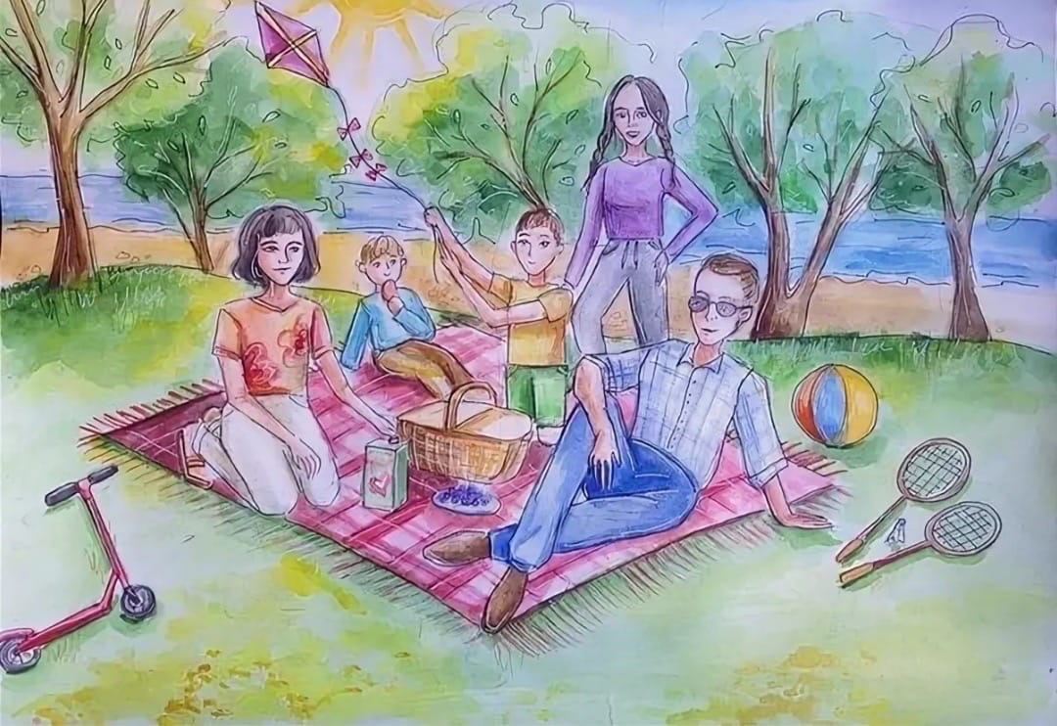

Подготовил воспитатель:
Станислав С.Е.

Тема проекта: «Как я провёл лето».
Вид проекта: творческий, групповой, краткосрочный.
Продолжительность проекта: 1 неделя - с 5 по 9 сентября.
Участники проекта: воспитатель, дети, родители.
Возраст детей: 6 - 7 лет.
Форма проведения: дневная.

Цель: активизация положительных эмоций детей в воспоминаниях о событиях летнего отдыха.
Задачи:
-формировать полученные знания и умения с творческим подходом, в самостоятельной, активной деятельности;
-развивать интерес к разным видам летнего отдыха;
- развивать умение составлять рассказ с опорой на фотографии;
-стимулировать попытки детей составлять рассказ из собственного опыта;
-развивать умение отвечать на вопросы;
- приобщать родителей к совместному речевому творческому процессу.

Актуальность проекта.
Лето – удивительная и благодатная пора, когда детям можно вдоволь гулять, бегать и прыгать.
Именно в этот период они много времени проводят на воздухе. И очень важно так организовать жизнь дошкольников, чтобы каждый день приносил им что-то новое, был наполнен интересным содержанием, чтобы воспоминания о летнем времени, играх, прогулках, праздниках и развлечениях, интересных эпизодах из их жизни еще долго радовали детей.
Пребывание дошкольников на свежем воздухе в летний период укрепляет и закаливает детский организм, оказывает положительное влияние на их всестороннее развитие.
Данный проект позволяет в условиях летнего сезона расширить, обогатить, систематизировать знания детей о сезонных изменениях в природе, в быту людей в летнее время.

Мотивационный этап.
Педагог предлагает детям рассмотреть иллюстрации по теме «Летний отдых на пляже», развёртывает беседу, уточняет представления детей о летнем отдыхе.
Вопросы для активизации детей:
-Что мы знаем о летнем отдыхе друг друга?
-Хотели бы мы узнать, где отдыхали наши друзья?
-Как мы можем об этом узнать?
Беседы:
«Где я летом отдыхал».
«Моё самое большое впечатление»
Рассматривание фотографий, репродукций к картинам, иллюстраций по темам «Отдых с семьёй», «Летние забавы»
Раскрашивание раскрасок.
Чтение художественной литературы:
Загадки, стихи, песни о лете.
Обсуждение вариантов с детьми совместной деятельности:
- оформления выставки рисунков «Самый интересный день»
- создания мини-музея «Память о лете»;
- создание альбомов «Как я провёл лето»;
-создание выставки стенгазет «Как я провёл лето».

Проблемно-деятельностный этап.
Образовательная ситуация «Путешествие».
Составление детьми творческих рассказов по теме проекта «Я очень люблю путешествовать».
Сюжетно-ролевые игры:
«Морское путешествие», «Поезд».
Дидактические игры:
«Что я возьму в путешествие».
«Окажи первую помощь при солнечном ударе».
Взаимодействие с родителями.
Изготовление альбомов о летнем отдыхе.
Составление рассказов фантазий о лете.
Совместное изготовление с детьми поделок из материала, привезённого с летнего отдыха.
Творческий этап.
Рисование иллюстраций «Летний отдых».
Лепка: по замыслу «Однажды я встретил …».
Конструирование: «Я отправился в полёт, будет долгим перелёт».
Оформление выставки стенгазет «Как я провёл лето».
Оформление выставки рисунков «Самый интересный день».
Оформление альбомов «Как я провёл лето».
Создание мини-музея «Память о лете».

